令和4年度からサポイン事業が変わります！
研究開発型競争的資金獲得支援セミナー（第２回）
～成長型中小企業等研究開発支援事業の制度説明会・個別相談会～

(公財)にいがた産業創造機構では、サポインの後継事業である成長型中小企業等研究開発支援事業について、(独)中小企業基盤整備機構のアドバイザーを講師に迎え、当該事業の制度や特徴、サポインとの違いなどを解説する制度説明会を開催します。併せて、当該事業に申請を検討している県内企業を対象に、個別相談会を開催します。
成長型中小企業等研究開発支援事業への申請を検討されている県内企業の皆様の参加をお待ちしております。

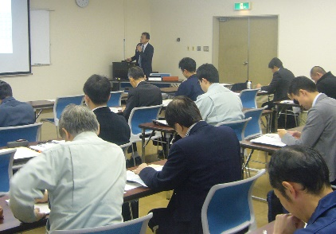

１．開催日時 令和４年２月24日（木）11:00 ～ 個別相談終了まで
２．開催場所 （公財）にいがた産業創造機構テクノプラザ
（新潟県長岡市新産4丁目1番9）
３．内容及びスケジュール
11:00～12:00 | ① 成長型中小企業等研究開発支援事業の制度説明  ・当該事業の制度説明及びサポイン事業との相違等の解説  ・講師：(独)中小企業基盤整備機構 関東本部 アドバイザー
12:00～13:15 | （休 憩）
13:15～ | ② 個別相談会  ・成長型中小企業等研究開発支援事業への申請を検討している案件について、当該事業の申請書をもとに中小機構アドバイザーと個別相談  ・1社当たりの相談時間は1時間程度
４．参加費 無料
５．申込方法
裏面の参加申込書に必要事項をご記入いただき、ＦＡＸ又はＥメールにて次項に示す申込先までご提出ください。なお、参加申込書はNICOホームページから（https://www.nico.or.jp/）からダウンロードできます。
６．申込締切 令和４年2月14日（月） 17：30 必着
７．その他
- 新型コロナウイルスの感染状況を考慮し、オンラインでの開催になる場合があります。
- 個別相談会の開始時間・終了時間は決定次第、ご連絡いたします。
- 個別相談を申し込まれる案件は、相談を円滑に進めるため、事前に内容を説明できる資料（過年度のサポイン申請書の様式に落とし込んだもの、または、成長型中小企業等研究開発支援事業の申請書）のご提出をお願いいたします。様式がお手元にない場合は、NICOまでご連絡ください。
- 個別相談会は、申し込み件数により相談日程を調整させていただく場合があります。
※裏面 参加申込書

研究開発型競争的資金獲得支援セミナー（第２回）
～成長型中小企業等研究開発支援事業の制度説明会・個別相談会～
参加申込書

（申込締切：令和４年２月14日（月））
企業名
住 所 | （〒 ）
①制度説明会 |  | 参加 ・ 不参加 |  | ②個別相談会 | 参加 ・ 不参加
提案検討テーマのテーマ名
（個別相談会参加希望の場合）
所 属 |  |  |  | 氏 名
連絡先 | TEL： E-mail：
所 属 |  |  |  | 氏 名
連絡先 | TEL： E-mail：
※上記申込書に記載された個人情報は、受付整理や諸連絡にのみ利用し、それ以外の目的には使用しません。
【問合せ先・申込先】
公益財団法人にいがた産業創造機構 次世代産業チーム 田辺・渋谷
〒950-0078 新潟市中央区万代島5番1号 万代島ビル9F
TEL ０２５－２４６－００６８ FAX ０２５－２４６-００３０
E-Mail : jisedai@nico.or.jp

